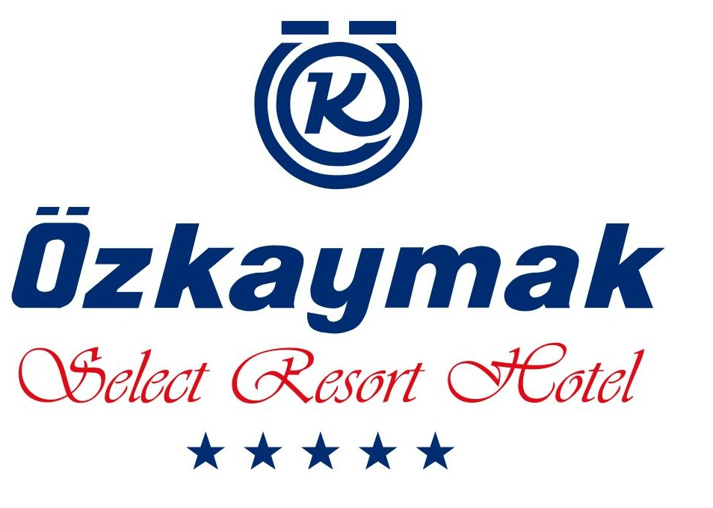
УЛЬТРА ВСЕ ВКЛЮЧЕНО
КОНЦЕПЦИЯ ЛЕТНЕГО СЕЗОНА

ЗАВТРАК  ПОЗДНИЙ ЗАВТРАК  ОБЕД  УЖИН  НОЧНОЙ СУП  ЧАЙ И СЛАДКОЕ | 07: 30 -- 10: 00  10: 00 -- 10: 30  12: 30 -- 14: 00  19: 00 -- 21: 00  23: 00 -- 24: 00  16:00 -- 17:00 | ОСНОВНОЙ РЕСТОРАН  ОСНОВНОЙ РЕСТОРАН  СНЕК РЕСТОРАН И БАР  ОСНОВНОЙ РЕСТОРАН  ОСНОВНОЙ РЕСТОРАН  СНЕК БАР И ПАТИСЕРИЯ | ОТКРЫТЫЙ БУФЕТ  МИНИ ОТКРЫТЫЙ БУФЕТ  ОТКРЫТЫЙ БУФЕТ (диетический буфет)  ОТКРЫТЫЙ БУФЕТ (диетический буфет)  МИНИ ОТКРЫТЫЙ БУФЕТ  ОТКРЫТЫЙ БУФЕТ

НАПИТКИ В БАРАХ:

АЛКОГОЛЬНЫЕ: МЕСТНЫЕ РАКИ, ВИНО, ВОДКА, ДЖИН, ПИВО, ВИСКИ, ИРИСОВЫЙ ЛИКЕР, КОНЬЯК.
БЕЗАЛКОГОЛЬНЫЕ: COLA, COLA LİGHT, FANTA, SPRİTE, МИНЕРАЛЬНАЯ ВОДА, ТОНИК ЛИМОН, МОЛОКО, НАПИТКИ ИЗ КОНЦЕНТРАТОВ (Персиковый, Абрикосовый, Вишневый, Лимонад).
ГОРЯЧИЕ НАПИТКИ: ЧАЙ, ЗЕЛЕНЫЙ ЧАЙ, КОФЕ, ФИЛЬТРОВАННЫЙ КОФЕ.

ЛОБИ БАР  МИНИ БАР В НОМЕРЕ | 24 ЧАСА | ВСЕ МЕСТНЫЕ И УКАЗАННЫЕ В КОНЦЕПЦИИ ИНОСТРАННЫЕ НАПИТКИ  ПОЛНЫЙ ПРИ ВЪЕЗДЕ, (безалкогольные напитки) ВОДА, МИНЕРАЛЬНАЯ ВОДА, ПОПОЛНЯЕТСЯ ЕЖЕДНЕВНО.
БЕСПЛАТНЫЕ УСЛУГИ:
*ФИТНЕСС САЛОН, КРЫТЫЙ БАССЕЙН ОТКРЫТЫ С 08:00 ДО 20:00 ЧАС.
*ШЕЗЛОНГИ, МАТРАСЫ, ЗОНТИКИ И ПЛЯЖНЫЕ ПОЛОТЕНЦА. ПЛЯЖНЫЕ ПОЛОТЕНЦА ВЫДАЮТСЯ
В САУНЕ ПО КАРТОЧКАМ НА ПОЛОТЕНЦА. ХАМАМ, САУНА.
*СЕЙФ В НОМЕРЕ, Wİ-Fİ, ГОРКИ, ВСЕ АНИМАЦИОННЫЕ ПРОГРАММЫ, ПЛЯЖНЫЙ ВОЛЕЙБОЛ,
ПЛАТНЫЕ УСЛУГИ:
*ВСЕ НАПИТКИ В БУТЫЛКАХ, ОСОБОЕ БЕЛОЕ ВИНО И ШАМПАНСКОЕ, ВСЕ НАПИТКИ КРОМЕ ПРЕДЛОЖЕННЫХ
В КОНЦЕПЦИИ.
*СЕРВИС В КОМНАТУ, ВОДНЫЕ ВИДЫ СПОРТА НА ПЛЯЖЕ, АРЕНДА МАШИНЫ.
*ТОРГОВЫЙ ЦЕНТР, ХAMAM (Пилинг, пенный, масляный массаж). ПАРИКМАХЕР, ВРАЧ, ТЕЛЕФОН, ФАКС,
ЗАКАЗ ТОРТА.
**************************************************************************************************
- НА ЗАВТРАК АЛКОГОЛЬНЫЕ НАПИТКИ НЕ ПРЕДЛАГАЮТСЯ.
- В КОНЦЕПЦИИ УЛЬТРА ВСЕ ВКЛЮЧЕНО ВСЕ НАПИТКИ ПОДАЮТСЯ ТОЛЬКО В СТАКАНАХ/ БОКАЛАХ.
- ВСЕ БУТЫЛИРОВАННЫЕ АЛКОГОЛЬНЫЕ НАПИТКИ И СВЕЖЕВЫЖАТЫЕ СОКИ ПЛАТНО.
- МОЖНО ЗАКАЗАТЬ СЕРВИС ЕДЫ И НАПИТКОВ В НОМЕР, ПЛАТНО.
- СОГЛАСНО ЗАКОНУ ДЕТЯМ ДО 18 ЛЕТ АЛКОГОЛЬНЫЕ НАПИТКИ НЕ ВЫДАЮТСЯ, НЕ СЕРВИРУЮТСЯ.
- ПОЖАЛУЙСТА, ИСПОЛЬЗУЙТЕ СЕЙФ В НОМЕРЕ, В ПРОТИВНОМ СЛУЧАЕ ЗА ПОТЕРЯННЫЕ ЦЕННЫЕ ВЕЩИ ОТЕЛЬ
ОТВЕТСТВЕННОСТИ НЕ НЕСЕТ.
- ВОЗЛЕ БАССЕЙНОВ И НА ПЛЯЖЕ НЕ ОСТАВЛЯЙТЕ ОДНИХ ДЕТЕЙ И ЧЕРЕЗЧУР ВЫПИВШИХ ВАШИХ БЛИЗКИХ.
- УБОРКА НОМЕРА ЕЖЕДНЕВНО. В СЛУЧАЕ, ЕСЛИ ВЫ НЕ ХОТИТЕ, ЧТОБЫ ВАС БЕСПОКОИЛИ ИЛИ ЧТОБЫ БЫЛА
ПРОИЗВЕДЕНА УБОРКА, НАЖМИТЕ ВЫКЛЮЧАТЕЛЬ ВОЗЛЕ ИЗГОЛОВЬЯ КРОВАТИ, ПОД НОМЕРОМ ВАШЕЙ КОМНАТЫ
ЗАГОРИТСЯ КРАСНАЯ ПОЛОСКА.
- РУКОВОДСТВО ОТЕЛЯ ВПРАВЕ МЕНЯТЬ МЕСТА И ЧАСЫ ПРЕДОСТАВЛЕНИЯ УСЛУГ БЕЗ ПРЕДВАРИТЕЛЬНОГО
УВЕДОМЛЕНИЯ.
- ЗАСЕЛЕНИЕ В ОТЕЛЬ В 14:00 ЧАС. ОСВОБОДИТЬ НОМЕР НАДО В 12:00 ЧАС. БОЛЕЕ ПОЗДНЕЕ ВЫСЕЛЕНИЕ ПЛАТНО.
*****ДОМАШНИЕ ЖИВОТНЫЕ НЕ ПРИНИМАЮТСЯ*****

ÖZKAYMAK SELECT RESORT ОТЕЛЬ ЖЕЛАЕТ ВАМ ПРИЯТНОГО ОТДЫХА.

